开发环境 VS2012

打开解决方案
有3个类库
- adminWeb app 接口 与 对动漫的一些操作
- BBDCL 数据库操作类库
- CartoonClass 一些方法 与 实体类

adminWeb 工程下
Dynamic 目录 跟 Static 目录 为与APP通讯接口
Dynamic目录下:
Comicclassify.ashx app 获取动漫列表接口
Comicsearchhot.ashx app的热门数据接口

Static 目录:
Classify.ashx app获取分类数据接口
Comicinfo.ashx app获取点击动漫查看详细信息接口
Comiclast.ashx app 获取本话上一话的信息
Comicnext.ashx app获取本话 下一话的信息
Comicread.ashx app 获取本话信息
Index.ashx app获取首页的基本信息(连载，最新等等)
Top.ashx app 获取排行榜信息

Pages目录为后台数据管理目录

服务器及虚拟空间部署：
操作系统：win2008r2
Iis版本：自带iis7.5
.net 环境：4.0
0，安装.net 4.0安装包，dotNetFx40_Full_x86_x64 约48MB
- 新建站点，设置目录权限（/data 目录可写）。
- 设置站点.NET Framework 运行模式为4.0
- 设置启用 32位应用程序。
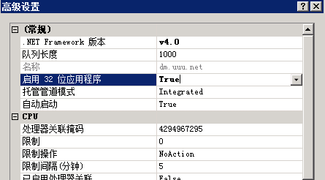
- 虚拟主机空间，请向主机上提出需求。
- 若您没有实际环境，只要测试APP，可以使用我们通用接口 http://dm.uuu.net/
- 数据库在根目录data文件夹下修改 adminWeb的Web.config文件<appSettings>节点 key=”OkedbStr” 的value值 Data Source=要修改的数据库路径
- 管理后台环境部署同上，用户名和密码都是admin

有问题请随时到http://www.9miao.com发帖提问。
拒绝伸手党，开源从一起参与测试，并提交bug开始！感谢支持！
动漫app开源官网：http://Dm.9miao.com

